IDENTIFIKASI JENIS-JENIS ANURA PADA KAWASAN HUTAN LINDUNG SUNGAI WAIN DENGAN BANTUAN SUARA (BIOAKUISTIK) KALIMANTAN TIMUR

Gresya Munda ¹, Sutedjo^{1,2}, Chandradewana Boer², M. Syoim³
1 Fakultas Kehutanan, Universitas Mulawarman. Jl. Ki Hajar Dewantara, Kampus Gunung Kelua, Samarinda 75123, Kalimantan Timur
E-Mail: penulis.pertama@institusi.pertama.go.id
Artikel diterima : ………….. (Tanggal tulisan diajukan). Revisi diterima : .................... 20xx.
ABSTRACT
This study aims to determine how to identify amphibians using sound (Bioacuistics) in the Sungai Wain Protected Forest Area for the purpose of collecting amphibious sound databases to facilitate and help other researchers to identify. This study was conducted using the path transect method and recording sound using cellphones at the research location which is suspected to be the habitat of the animal to be observed.
The results of the study Recording frog sound according to the data found only be done to 8 types, namely Pulchrana baramica, Indosylvirana nicobariensis, Rhacophorus pardalis, Kurixalus chaseni, Hylarana erythraea, Ingerophrynus divergens, Pulchrana picturata, and pulchrana laterimaculata. The recordings founded same type, but different individuals and some types can’t be recorded.
Based on the data found in the field, each of these species has its own characteristics and sound characters as seen from the variation in frequency and gaps between the pulse tones of each species. For some of the same species found at two points, the frequency of the species sounds is not much different except in the pulse tone gap there is a significant difference. Individual sound variations of frogs of the same type are distinguished by the frequency and duration of each type of voiced frog.

Key words: Amphibians, Animal Behavior, Bioacuistics and Herpetofauna.

ABSTRAK
Penelitian ini bertujuan untuk mengetahui cara identifikasi amfibi menggunkan suara (Bioakuistik) pada Kawasan Hutan Lindung Sungai Wain untuk kepentingan mengumpulkan database suara amfibi untuk mempermudah dan membantu peneliti-peneliti yang lainnya untuk identifikasi. Penelitian ini dilakukan dengan munggunakan metode transek jalur dan merekam suara menggunakan Handphone pada lokasi penelitian yang diduga sebagai Habitat satwa yang akan diamati
Hasil penelitian perekaman suara katak sesuai dengan data yang ditemukan hanya dapat dilakukan kepada 8 jenis, yaitu Pulchrana baramica, Indosylvirana nicobariensis, Rhacophorus pardalis, Kurixalus chaseni, Hylarana erythraea, Ingerophrynus divergens, Pulchrana picturata, dan pulchrana laterimaculata. Adapun rekaman yang ditemukan dengan jenis yang sama tetapi individu yang berbeda dan ada pula beberapa jenis yang tidak dapat direkam suaranya.
Berdasakan data yang ditemukan di lapangan dapat diketahui bahwa masing-masing Jenis ini memiliki ciri dan karakter suara masing-masing terlihat dari variasi frekuensi dan gap antar nada pulse setiap jenis. Adapun beberapa jenis sama yang ditemukan pada dua lokasi yakni terlihat bahwa frekuensi suara jenis tersebut tidak jauh berbeda kecuali pada gap nada pulse ada perbedaan yang cukup signifikan. Variasi suara individu katak dari jenis yang sama dibedakan dengan frekuensi dan durasi masing-masing jenis suara katak.

Kata kunci: Amfibi, Bioakuistik, Herpetofauna dan Perilaku satwa.

PENDAHULUAN
Hutan adalah salah satu rangkaian ekosistem yang didalamnya terdapat sumber daya alam yang sangat beragam (biodiversity) (Yani dkk., 2015). Salah satu negara yang memiliki tingkat keanekaragaman hayati tinggi adalah Indonesia dengan berbagai macam flora dan fauan yang endemik terkhusus di Kalimantan sendiri dan kekayaan alam ini dimanfaatkan oleh masyarakat salah satunya yaitu pemanfaatan satwa liar (Mirdat dkk., 2019). Indonesia merupakan negara kelima paling beragam dalam jumlah Jenis amfibi di dunia (Kamsi, 2008).
Amfibi merupakan salah satu keanekaragaman hayati yang penting dalam sistem kehidupan. Gymnophiona dan Anura merupakan dua ordo dari kelompok amfibi yang umum ditemukan di Indonesia. Menurut data yang terdapat dalam IUCN 2013 jumlah jenis amfibi di Indonesia diketahui sebanyak 392 Jenis dan menempati peringkat kedua jenis amfibi endemik di Kawasan Asia menurut (Pratihar dkk, 2014). Kurang lebih 65% jenis yang ditemukan di Indonesia yaitu berada di pulau Borneo. Terdapat sebanyak 150 jenis amfibi di Pulau Borneo termasuk di bagaian Sabah dan Sarawak Malaysia (Iskandar dan Colijin, 2000; Inger dan Stuebing, 2005).
Anggota ordo Anura hidup di berbagai tipe habitat seperti teresterial (lantai hutan), akuatik (dekat dengan air), arboreal (di atas tajuk pohon) dan fossorial (di dalam lubang tanah) (Iskandar, 1998). Keberadaan satwa ini di alam merupakan salah satu indikator perubahan lingkungan pada satu habitat (Welsh dan Oliver, 1998) amfibi/anura disebut sebagai bioindikator terhadap perubahan lingkungan dikarenakan memiliki kepekaan yang tinggi terhadap perubahan lingkungan, selain bernafas dengan paru-paru amfibi juga bernafas dengan menggunakan kulit sehingga sangat sensitf terhadap peptisida (LIPI, 2016). Selain itu amfibi juga memiliki peran penting terhadap rantai makanan di alam. Menurut Mistar (2008) seperti yang dijelaskan dalam jurnal LIPI (2016) amfibi juga memiliki fungsi sebagai bahan konsumsi, alat uji medis dan bahan obat dan juga sebagai predator hama. Turunnya populasi amfibi dan reptil di dunia dipengaruhi oleh berbagai macam faktor diantaranya; kehilangan dan kerusakan habitat, perdagangan dan pemanfaatan yang tidak berkelanjutan, penyakit, pencemaran, Jenis introdusir (mendatangkan Jenis baru ke suatu wilayah yang sudah memiliki Jenis lokal) dan perubahan iklim (Kusrini, 2019).
Hutan Lindung merupakan hutan yang dilindungi keberadaannya karena berperan penting menjaga ekosistem. Menurut Sarminah dkk (2020) debit kualitas air pada Hutan Lindung Sungai Wain dapat digunakan untuk keperluan konsusmsi, dengan kualitas air yang baik hal demikian dapat mempengaruhi habitat amfibi/anura yang ada di Hutan Lindung Sungai Wain aman untuk kehidupan anura. Pada penelitian Amir dkk (2010) diketahui jumlah amfibi yang ditemukan pada dua lokasi yaitu kamp Djmaluddin dan kamp Ulin ditemukan ada 17 jenis amfibi. Dengan demikian dapat diketahui bahwa kondisi habitat pada Kawasan Hutan Lindung Sungai Wain masih bagus untuk jenis kodok dan katak hutan, dengan tipe hutan tropis dataran rendah merupakan habitat dari jenis-jenis amfibi khas dataran rendah. Penelitian ini bertujuan untuk mengetahui cara identifikasi amfibi menggunakan suara (Bioakuistik) pada Kawasan Hutan Lindung Sungai Wain untuk kepentingan mengumpulkan database suara amfibi untuk mempermudah dan membantu peneliti-peneliti yang lainnya untuk identifikasi.

BAHAN DAN METODE
Lokasi Penelitian
Lokasi penelitian ini dilakukan di kawasan Hutan Lindung Sungai Wain Balikpapan, Kalimantan Timur, dengan 2 titik lokasi yaitu di sekitar waduk dan kamp Djmaluddin. Berikut adalah gambar peta lokasi penelitian.
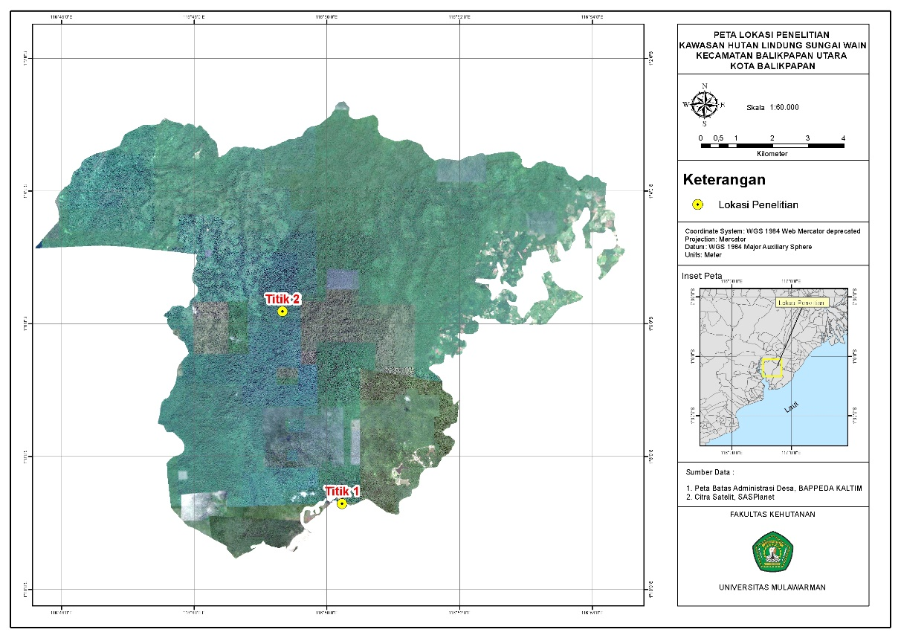
Gambar 1. Peta Lokasi Penelitian Hutan Lindung Sungai Wain

Prosedur Penelitian
Waktu penelitian dilakukan yaitu selama 6 bulan, yang meliputi kegiatan-kegiatan seperti studi pustakaan, seminar proposal, orientasi lapangan, pengambilan data lapangan, pengolahan data, hingga penulisan dan penyusunan skripsi.
Tabel 1. Tahapan penelitian dan penyusunan skripsi mengenai Identifikasi Jenis-Jenis Anura pada Kawasan Hutan Lindung Sungai Wain dengan Bantuan Suara (Bioakuistik) Kalimantan Timur.
NO | KEGIATAN | 2022 |  |  | 2023
NO | KEGIATAN | Jan | Feb | Apr | Jan | Feb | Mar
1 | Studi pustaka | ⱽ | ⱽ
2 | Orientasi lapangan |  | ⱽ | ⱽ
3 | Pengumpulan data di lapangan |  |  | ⱽ
4 | Analisis data |  |  |  | ⱽ | ⱽ | ⱽ
5 | Penulisan dan penyusunan skripsi |  |  |  | ⱽ | ⱽ | ⱽ

Analisis Data
Data suara katak yang dominan yang telah direkam oleh perekam suara kemudian dipindahkan (transfer) ke komputer. Data suara tersebut kemudian diolah menggunakan perangkat lunak (software) Raven versi 1.6.1 dan Audacity untuk menghilangkan kebisingan suara yang diduga bukan suara katak serta untuk mengetahui frekuensi dan panjang gelombang suara. Frekuensi dan panjang gelombang suara ini kemudian dianalisis untuk mengetahui apakah ada perbedaan berdasarkan habitat tempat ditemukannya.
Selain menganalisis frekuensi dan panjang gelombang suara, rekaman yang didapatkan kemudian dianalisis dan diidentifikasi suaranya menggunakan website https://soundcloud.com/frogvoicesofborneo.
HASIL DAN PEMBAHASAN
Dari 8 (delapan) jenis katak yang direkam dapat dilihat bahwa Jenis katak yang memiliki frekuensi suara tertinggi yaitu P. baramica dengan frekuensi 22050,0 Hz. Jenis katak dengan frekuensi tertinggi ditemukan pada lokasi 1. Sedangkan untuk jenis dengan frekuensi terendah yaitu P. picturata dengan frekuensi suara yaitu 537,8 Hz ditemukan pada lokasi 2. Hal ini bisa terjdi pada P. picturata yang memiliki frekuensi suara terendah dikarenakan adanya gangguan kebisingan dari pada lokasi tersebut, sedangkan pada P. baramica memiliki frekuensi tertinggi dikarenakan lokasi perekaman suara berawa dan memiliki genangan air serta berada tidak jauh dari sungai yang merupakan habitat dari katak tersebut dan diperkirakan merupakan waktu untuk bereproduksi. Selain dari pada itu tinggi rendahnya frekuensi pada jenis yang sama dengan lokasi yang berbeda kemungkinan diduga karena tutupan hutan yang rapat dan terbuka.

Hasil dan Pembahasan-1
Dari hasil penelitian ditemukan 8 jenis dari 3 famili dengan jumlah total 16 individu, yang dapat dilihat pada tabel berikut:
Tabel 2. Jumlah Jenis dan Individu amphibi (Ordo Anura) yang berhasil ditemukan.
NO | Famili | Nama Jenis | Lokasi
NO | Famili | Nama Jenis | Lokasi 1 | Lokasi 2
1 | Ranidae | Pulchrana baramica | 1 | 2
2 | Ranidae | Pulchrana picturata | 2 | 1
3 | Ranidae | Pulchrana laterimaculata | 0 | 1
4 | Ranidae | Hylarana erythraea | 2 | 0
5 | Ranidae | Bijurana nicobariensis | 1 | 0
6 | Rhacophoridae | Rhacophorus pardalis | 1 | 0
7 | Rhacophoridae | Kurixalus chaseni | 2 | 2
8 | Bufonidae | Ingerophrynus divergens | 1 | 0
Jumlah |  |  | 10 | 6

Secara umum, dari hasil penelitian yang dapat dilihat pada Tabel 2 menunjukkan bahwa jumlah jenis dan individu amfibi yang teridentifikasi sebanyak 8 (delapan) jenis dengan individu sebanyak 16 yang tersebar pada setiap lokasi penelitian. Adapun jenis yang paling banyak ditemukan selama penelitian yaitu dari jenis Kurixalus chaseni dengan jumlah individu sebanyak 4 (empat) yang ada di 2 (dua) lokasi pengamatan.

Hasil dan Pembahasan-2
Dari 16 individu yang ditemukan pada lokasi penelitian yang dilakukan dalam kurun waktu 8 (delapan) hari dan individu yang berhasil direkam suaranya yaitu ada 11 individu dan 8 jenis yang dapat dilihat pada tabel berikut:

Tabel 3. Jumlah individu yang berhasil direkam dan diketahui frekuensi, waktu perekaman dan durasi suara dari amfibi (ordo Anura)
No | Nama Jenis | Lokasi |  | Waktu Perekaman (s) | Frekuensi |  | Durasi Suara |  | Panjang Gelombang (dB)
No | Nama Jenis | Lokasi 1 | Lokasi 2 | Waktu Perekaman (s) | Freq terendah Hz | Freq Tertinggi Hz | Awal suara 1(s) | Awal suara 2 (s) | Panjang Gelombang (dB)
1 | Pulchrana baramicaI | ⱽ |  | 2,592 | 878,9 | 22050,0 | 2,271 | 15,299 | -46
2 | Pulchrana baramica |  | ⱽ | 11,109 | 1434,1 | 3764,6 | 0,688 | 5,62 | -36
3 | Indosylvirana nicobariensis |  | ⱽ | 11,138 | 1121,2 | 5680,7 | 1,841 | 7,903 | -37
4 | Rhacophorus pardalis | ⱽ |  | 1,424 | 721,4 | 3047,6 | 2,393 | 3,025 | -48
5 | Kurixalus chaseni | ⱽ |  | 8,556 | 1346,6 | 4713,0 | 0,459 | 1,963 | -41
6 | Kurixalus chaseni |  | ⱽ | 10,376 | 717,1 | 4661,0 | 3,047 | 7,689 | -44
7 | Hylarana erythraea | ⱽ |  | 3,566 | 1258,6 | 4958,3 | 1,751 | 3,676 | -46
8 | Ingerophrynus divergens | ⱽ |  | 12,924 | 2330,5 | 6095,1 |  |  | -26
9 | Pulchrana picturata |  | ⱽ | 13,676 | 537,8 | 4481,7 | 0,036 | 3,97 | -37
10 | Pulchrana picturata | ⱽ |  | 0,531 | 732,9 | 5741,5 |  |  | -44
11 | Pulchrana laterimaculata |  | ⱽ | 10,362 | 537,8 | 1009,9 | 0,075 | 1,802 | -41

Jumlah panggilan suara yang ditemukan dan bisa dianalisis yaitu dari jenis P. bacamica ada 2 rekaman suara, 2 rekaman suara untuk jenis I. nicobariensis 5 rekaman suara untuk jenis K. chaseni, 4 rekaman suara untuk jenis H. eritraea, 1 rekaman suara untuk jenis R. pardalis, 3 rekaman suara untuk jenis P. picturata, 1 suara untuk Ingerophrynus divergens dan 2 rekaman suara untuk P. laterimaculata. Dari delapan jenis katak yang ditemukan pada lokasi penelitian ini memiliki frekuensi suara rendah dan frekuensi suara tinggi.
Dari 8 (delapan) jenis katak yang direkam dapat dilihat bahwa Jenis katak yang memiliki frekuensi suara tertinggi yaitu P. baramica dengan frekuensi 22050,0 Hz. Jenis katak dengan frekuensi tertinggi ditemukan pada lokasi 1. Sedangkan untuk jenis dengan frekuensi terendah yaitu P. picturata dengan frekuensi suara yaitu 537,8 Hz ditemukan pada lokasi 2. Hal ini bisa terjdi pada P. picturata yang memiliki frekuensi suara terendah dikarenakan adanya gangguan kebisingan dari pada lokasi tersebut, sedangkan pada P. baramica memiliki frekuensi tertinggi dikarenakan lokasi perekaman suara berawa dan memiliki genangan air serta berada tidak jauh dari sungai yang merupakan habitat dari katak tersebut dan diperkirakan merupakan waktu untuk
bereproduksi. Selain dari pada itu tinggi rendahnya frekuensi pada jenis yang sama dengan lokasi yang berbeda kemungkinan diduga karena tutupan hutan yang rapat dan terbuka.

Berikut merupakan salah satu contoh dari rekaman suara anura yang telah ditemukan di lapangan yang berhasil dianalisis diRven Pro 1.6:
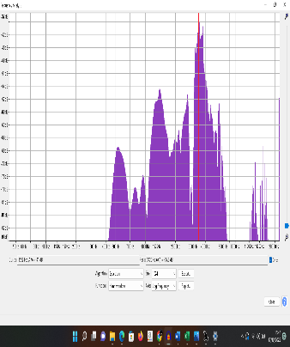
PG PG

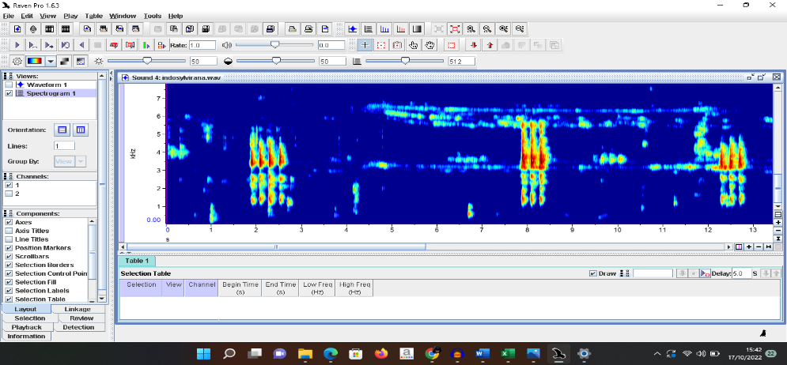
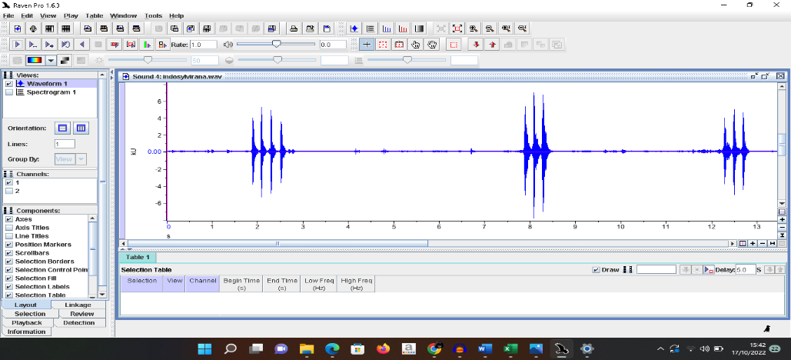
Gambar 2. Bentuk gelombang (Wavefom) dan intensitas energi (spectrogram) B. nicobariensis pada lokasi 2 merupakan keterangan gambar dari jeda (gap), nada detak (pulse) dan gelombang suara.
Ket: PG: Panjang Gelombang, BG: Bentuk Gelombang dan IE: Intensitas Energi

IE

BG

UCAPAN TERIMA KASIH
Puji dan Syukur penulis panjatkan kehadirat Tuhan Yang Maha Esa atas limpahan rahmat dan pertolongan-Nya sehingga penelitian dan penulisan skripsi yang berjudul “Identifikasi Jenis-jenis Anura pada Kawasan Hutan Lindung Sungai Wain dengan bantuan suara (Bioakuistik) Kalimantan Timur” ini dapat terselesaikan dengan baik sebagai salah satu syarat untuk menyelesaikan studi jenjang sarjana di Fakultas Kehutanan Universitas Mulawarman Samarinda.
Selama proses penulisan skripsi ini penulis banyak mendapat bantuan dan bimbingan dari berbagai pihak. Pada kesempatan ini penulis ingin menyampaikan terima kasih kepada

DAFTAR PUSTAKA

Akhyari. H, 2015. Katak terbang yang menabjubkan. Artikel Mongabay situs berita lingkungan. https://www.mongabay.co.id/2015/03/26/inilah-katak-terbang-yang-menakjubkan/. Maret 2015.
Badnet, 2016 Pengertian dan Fungsi Zona Riparian Generasi Biologi Indonesia.
Brillet, C. & paillette, M.G. 1991. Acoustic signals of the nocturnal lizard Gekko gecko: Analysis of the long complex sequence. Bioacoustics.
Duellman WE, Heatwole H. 1998. Di dalam: Cogger HG, RG Zweifel, editor. Encyclopedia of Reptiles and Amphibians. San Fransisco: Fog City Press.
Edi P, Irene K 2017. Pembelajaran Dari Hutan Lindung Sungai Wain. Trapenbos Indonesia, Bogor, 2017.
Gerhardt, C. & huber, F. 2002. Acoustic communication in insects and anurans: Common problems and diverse solutions. University of Chicago Press, Chicago & London.
Goin CJ, Goin OB. 1971. Introduction to Herpetology. San Francisco: WH Freeman and Company.
G. Djoko & Sugeng. P.H, 2018. Perilaku Satwa Liar (Ethologi). AURA CV. Anugrah Utama Raharja Anggota IKAPI No.003/LPU/2013.
Haryani & Gadis Sri, 2002. Jurnal Pengolahan Ekoton: Potensi, Permasalahan dan strategis. Vol.no.hal: 0/0/52-63. 2002.
Hamidi. A; Nurdin.R; Muhalir; Fitriadi.M; 2010. Laporan LIPI, Keanekaragaman jenis Amfibi Di Hutan Lindung Sungai Wain, Balekpapan, Kalimantan Timur.
Haryon. M, dkk. 2019. Panduan Identifikasi Jenis Satwa Liar Dilindungi “Herpetofauna”. Jakarta; Kementrian Lingkungan Hidup dan Kehutanan & Lembaga Ilmu Pengetahuan Indonesia.
Hellen kurniati & Amir Hamidy, 2015 Variasi Suara Panggilan Kodok Hylarana nicobariensis (Stoliczka, 1870) dari lima populasi berbeda di Indonesia (Anura: Ranidae). Jurnal Biologi Indonesia 12(2): 165-173 (2016). Hal 165, Desember.
Huang, C.-J., Yang, Y.-J., Yang, D.-X., and Chen, Y.-J. 2009. Frog classification using machine learning techniques. Expert Systems with Applications.
Huang, C.-J., Chen, Y.-J., Chen, H.-M., Jian, J.-J., Tseng, S.-C., Yang, Y.-J., and Hsu, P.-A. (2014). Intelligent feature extraction and classification of anuran vocalizations. Applied Soft Computing.
Iskandar D.T 1998 Panduan Lapangan Amphibi Jawa dan Bali Puslitbang-LIPI, Bogor.
Iskandar, D.T. & Colijn, E., 2000. Preliminary checklist of Southeast Asian and New Guinean hepertofauna. I. Amphibian. Treubia, 31, pp. 1–134.
Inger, R.F. & Stuebing, R.B., 2005. A Field Guide to the Frogs of Borneo. Second Edition. Natural History Publications (Borneo). Kota Kinabalu. Pp. 201.
Kamsi M. 2008. Mengukur Nilai Konservasi Amfibi Dan Reptil di Suatu Kawasan, Contoh Kasus PT. Sari Bumi Kusuma Kalimantan Tengah. Warta Herpetofauna/Vol 2. No. 1, KP3AR Publikasi, Bogor.

Kaprawi.F, F. Alhadi, A. Hamidi, B. Nopandri, T. Kirschey, dan J. Permana. 2020. Panduan Lapangan Amfibi di Taman Nasional Batang Gadis Sumatra Utara. Medan: Perkumpulan Amfibi Reptil Sumatra (ARS). November 2020.
Kusrini MD, Endarwin W, Ul-Hasanah A, Yazid M. 2008. Pengenalan Herpetofauna Pada Pekan Ilmiah Kehutanan Nasional. Modul Pelatihan. Departemen Konservasi Sumberdaya Hutan dan Ekowisata, Fakultas Kehutanan Institut Pertanian Bogor, Bogor.
Kusrini, MD.2013. Perilaku Menjaga Anak Amfibi. Warta Herpetofauna Vol. 4 No.3.
Kusrini, M.D, 2019. Metode Survei dan Penelitian Herpetofauna. IPB Press, kota Bogor. C.01/07.2019.
K. Lisa Yang Center for Conservation Bioacoustics – Center for Conservation Bioacoustics (cornell.edu).
Marcellini, D.L. 1974. Acoustic behavior of the gekkonid lizard, Hemidactylus frenatus. Herpetologica.
Marquez, R., llusia, D., beltran, J.F., do amaral, J.P. & bowker, R.G. 2008. Anurans, the group of terrestrial vertebrates most vulnerable to climate change: A case study of acoustic monitoring in the iberian peninsula. In: Frommolt, K.-H., Bardeli, R. & Clausen, M. (Eds). International Expert meeting on IT-based detection of bioacoustical pattern. Federal Agency for Nature Conservation, International Academy for Nature Conservation (INA), Isle of Vilm. BfN-Skripten 234: 43-52.
Martin K. Obrist, Gianni Pavan, Klaus Riede, Jerome Sueur, Diego Llusia 2017 Bioacoustics approaches in biodiversity inventories. 15 Februari 2017.
Mattison. C, 2005 Encylopedia of Reptils and Amphibions. Singapore The Brown Reference Group Plc.
Mattison. C; Bahrul. A, 2011; Barry. C, 1993, Frogs and Toads of the World dan Eyewitness Guides Amfibian. Princeton university press: New Jersey hlm 68 & 18.
Mistar, 2008 Panduan Lapangan Amfibi dan Reptil di Area Mawas Provinsi Kalimantan Tengah (catatan di hutan lindung Meratus) Kalimantan Tengah. BOS Fondation.
Mirdat. I; S.M Kartikawati; Sarma. S, 2019. Jenis Satwa Liar Yang Diperdagangkan Sebagai Bahan Pangan di Kota Pontianak. Jurnal Hutan Lestari. Vol.7 (1): 287-295 Hal. 287.
Nova. D, 2018. Skripsi Studi Tentang Beberapa Sub Ekosistem Sebagai Habitat Amfibi Ordo Anura di Kawasan Hutan Lindung Sungai Wain. Fakultas Kehutanan Universitas Mulawarman, 2018.
O. Dasi & S. Shahriza, 2020. A checklist of amphibians at Lubuk Semilang Recreational Park, Langkawi Island, Kedah, Peninsular Malaysia. Arxius de Miscel·lània Zoològica, 18(2020): 9–26.
Putra. K; Rizaldi; dan Djong Hong Tjong (2012). Komunitas Anura (Amphibian) Pada Tiga Tipe Habitat Perairan di Kawasan Hutan Harapan Jambi. Jurnal Biologi Universitas Andalas. (J. Bio.UA) Vol. 1 No. 2, Desember 2012 (156-165).
Pye, J.D. dan langbauer, W.R. 1998. Ultrasound and infrasound. In: HOPP, S.L., OWREN, M.J. & EVANS, C.S. (Eds). Animal acoustic communication: Sound analysis and research methods. Springer-Verlag, Berlin & Heidelberg.
Robert F. Inger, Robert B. Stuebing, T. Ulmar Grafe, J. Maximilian Dehling, 2017 A Field Guide to The Frogs of Borneo Third Edition, Natural History Publications (Borneo)
Rustam 2017 Survei Singkat Mamalia Di Hutan Dipterocarpa Dataran Rendah Hutan Lindung Batu Berok Long Pahangai, Kalimantan Timur. Ulin Fahutan Unmul Samarinda, Maret.
Riza.D.M & Niakhairani.P.M, 2016. Vegetasi, Academia. Jurusan Pendidikan Biologi Fakultas Keguruan Dan Ilmu Pendidikan Universitas Muhammadiyah Malang, 2016.
Sari Aulia Azizah, Kissinger Kissinger, Yusanto Nugroho, Hamdani Fauzi 2020 Analisis Vegetasi Hutan Kerangas di Arboretum Nyaru Menteng Kalimantan Tengah Universitas Lambung Mangkurat. Serambi engineering 1 Januari.
Sarminah, Sri Anugerah, Dyna Raya Aipassa, Marlon I. Agusdin, 2022 Kualitas Air pada DAS Bugis dan Wain di Kawasan Hutan Lindung Sungai Wain, Universitas Mulawarman. Ulin-JHut Trop 4(2) September.
Sri, S., Dyna, R.A., Marlon, I.A., Agusdin. (2020) Kualitas Air Pada Das Bugis Dan Das Wain Di Kawasan Hutan Lindung Sungai Wain Balikpapan. Ulin-J Hut Trop 4(2) :77-91. http://e-journals.unmul.ac.id.September 2020.
Surahman.M; Junardi; Tri Rima.S, (2018). Komposisi Jenis Katak (Anura) di Taman Nasional Gunung Palun, Kalimantan Barat. Jurnal Photobiont. Vol.7 No.3. Tahun 2018 (97-110).
M. Syazali; A.A. Idrus; G. Hadiprayitno, 2017. Analisis Multivariat dari Faktor Lingkungan yang Berpengaruh terhadap Struktur Komunitas Amfibi di Pulau Lombok. Jurnal Pendidikan Biologi, Volume 10, Nomor 2 Halaman 68 – 75. Agustus 2017.
Vergne, A.L., pritz, M.B. & mathevon, N. 2009. Acoustic communication in crocodilians: From behaviour to brain. Biological.
Wendy. M. Erb, 2022. Introduction to Bioacustic. Fakultas Kehutanan, UNMUL. 9 Desember 2022.
Yani. A; Syafruddin.S, Erianto. 2015. Keanekaragaman Jenis Amfibi Ordo Anura Di Kawasan Hutan Lindung Semahung Kecamatan Sengah Temila Kabupaten Landak Kalimantan Barat. Jurnal Hutan Lestari, Vol. 3 (1); 15-20 Hal. 15.

